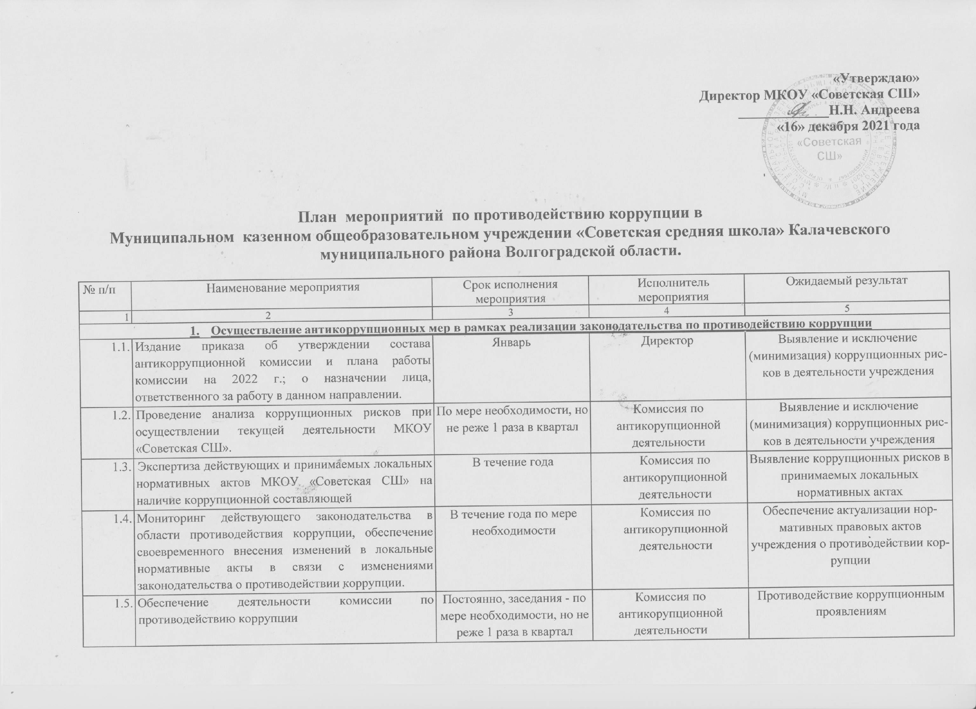

Муниципальном казенном общеобразовательном учреждении «Советская средняя школа» Калачевского муниципального района Волгоградской области.

1.6. |  | Проведение работы по выявлению случаев возникновения конфликта интересов, одной из сторон которого являются сотрудники МКОУ «Советская СШ», принятие мер по предотвращению и урегулированию конфликта интересов и мер ответственности к сотрудникам учреждения, не урегулировавшим конфликт интересов, а также по преданию гласности каждого случая конфликта интересов |  | В течение года | Комиссия по антикорупционной деятельности | Противодействие коррупционным проявлениям
1.7. |  | Обеспечение соблюдений правил приема и отчисления учащихся из Учреждения |  | В течение года | Комиссия по антикорупционной деятельности | Противодействие коррупционным проявлениям
1.8. |  | Организация постоянного контроля получения, учета, хранения, заполнения и порядка выдачи документов.  Определение ответственности должностных лиц. |  | В течение года | Комиссия по антикорупционной деятельности | Противодействие коррупционным проявлениям
1.9. |  | Контроль осуществления набора на обучение по образовательным программам МКОУ «Советская СШ» |  | В течение года | Комиссия по антикорупционной деятельности | Противодействие коррупционным проявлениям
1.10. |  | Осуществление личного приема граждан директором МКОУ «Советская СШ» по вопросам проявления коррупции и правонарушений |  | В течение года | Комиссия по антикорупционной деятельности | Противодействие коррупционным проявлениям
1.11. |  | Осуществление внутреннего финансового контроля операций с бюджетными средствами, контроля использования внебюджетных средств |  | В течение года | Комиссия по антикорупционной деятельности | Противодействие коррупционным проявлениям
1.12. |  | Соблюдение условий, процедур и механизмов государственных закупок, осуществляемых МОУ ДО ЦВР |  | В течение года | Комиссия по антикорупционной деятельности | Противодействие коррупционным проявлениям
1.13. |  | Анализ жалоб и обращений граждан, поступающих через системы общего пользования (почтовый, электронный адреса, телефон) на действия (бездействия) работников учреждения на наличие в них сведений о фактах коррупции |  | По мере поступления обращений | Комиссия по антикорупционной деятельности | Обеспечение противодействия коррупционным проявлениям
1.14. |  | Принятие мер по устранению нарушений антикоррупционного законодательства, причин и условий проявления коррупции в МКОУ «Советская СШ», указанных в судебных актах, актах прокурорского реагирования, представлениях правоохранительных органов. |  | В случае поступления обращений | Комиссия по антикорупционной деятельности | Обеспечение противодействия коррупционным проявлениям
- Антикоррупционное просвещение и образование

2.1. | Рассмотрение вопросов о противодействии коррупции, об эффективности принимаемых мер в противодействии коррупции на собрании трудового коллектива, педагогического совета. |  | В течение года |  | Комиссия по антикорупционной деятельности | Формирование антикоррупционного мировоззрения и повышение общего уровня правосознания сотрудников учреждения
2.2. | Проведение разъяснительной работы с сотрудниками учреждения о порядке и особенностях исполнения запретов, требований и ограничений, исполнения обязанностей, установленных в целях противодействия коррупции |  | Постоянно |  | Комиссия по антикорупционной деятельности | Формирование антикоррупционного мировоззрения и правосознания у сотрудников учреждения
2.3. | Организация работы по уведомлению сотрудниками МКОУ «Советская СШ» директора в случае обращения к ним в целях склонения к совершению коррупционных правонарушений и проверке сведений, содержащихся в указанных обращениях |  | В течение года |  | Комиссия по антикорупционной деятельности | Формирование антикоррупционного мировоззрения и повышение общего уровня правосознания сотрудников учреждения
2.4. | Проведение занятий по вопросам соблюдения законодательства о противодействии коррупции с вновь принятыми сотрудниками Учреждения |  | При поступлении на работу |  | Комиссия по антикорупционной деятельности | Формирование антикоррупцион-  ного мировоззрения и повышение  общего уровня правосознания и  правовой культуры сотрудников учреждения
2.5. | Достоверное информирование об услугах Учреждения, согласно Муниципального задания. Своевременное размещение данной информации на сайте ОУ. |  | В течение года |  | Комиссия по антикорупционной деятельности | Формирование антикоррупцион-  ного мировоззрения и повышение  общего уровня правосознания и  правовой культуры сотрудников учреждения
2.6. | Проведение проверок достоверности представляемых работниками персональных данных и иных сведений при поступлении на работу, проведение мероприятий по защите служебной информации. |  | В течение года |  | Директор | Формирование антикоррупцион-  ного мировоззрения и повышение  общего уровня правосознания и  правовой культуры сотрудников учреждения
2.7. | Осуществление контроля полноты и качества расходования бюджетных денег согласно плана финансово-хозяйственной деятельности Учреждения. Произведение анализа ежегодных отчетов о расходовании денежных средств в МКОУ «Советская СШ». Проведение отчетов по расходованию внебюджетных средств перед советом родителей. |  | В течение года |  | Директор | Формирование антикоррупцион-  ного мировоззрения и повышение  общего уровня правосознания и  правовой культуры сотрудников учреждения
- Антикоррупционная пропаганда
3.1. | Информирование участников образовательных отношений и общественности о ходе реализации антикоррупционной политики в МКОУ «Советская СШ» через размещение информации на сайте ОУ. |  | В течение года |  | Комиссия по антикорупционной деятельности | Повышение информационной открытости деятельности учреждения по противодействию коррупции
3.2. | Размещение и актуализация в помещениях учреждения информационных и просветительских материалов по вопросам формирования антикоррупционного поведения сотрудников учреждения и граждан |  | В течение года |  | Руководители отделов | Обеспечение наглядности деятельности по противодействию коррупции
- Взаимодействие с правоохранительными органами, органами государственной власти Волгоградской области, органами местного самоуправления муниципальных образований Волгоградской области, общественными объединениями и иными организациями в целях противодействия коррупции
4.1. | Организация взаимодействия с правоохранительными органами, органами прокуратуры, по вопросам противодействия коррупции, в том числе несоблюдения сотрудниками учреждения ограничений и запретов, требований о предотвращении или об урегулировании конфликта интересов либо неисполнения обязанностей, установленных в целях противодействия коррупции |  | В течение года |  | Комиссия по антикорупционной деятельности | Обеспечение координации деятельности по противодействию коррупции
4.2. | Проведение анализа публикаций в СМИ, обращений граждан и организаций, поступивших на ПОС по вопросам противодействия коррупции, на предмет содержания информации о фактах проявления коррупции, с целью принятия мер по их устранению и предотвращению |  | Ежеквартально, до 25 числа месяца, следующего за отчетным периодом |  | Комиссия по антикорупционной деятельности | Обеспечение противодействия коррупционным проявлениям

